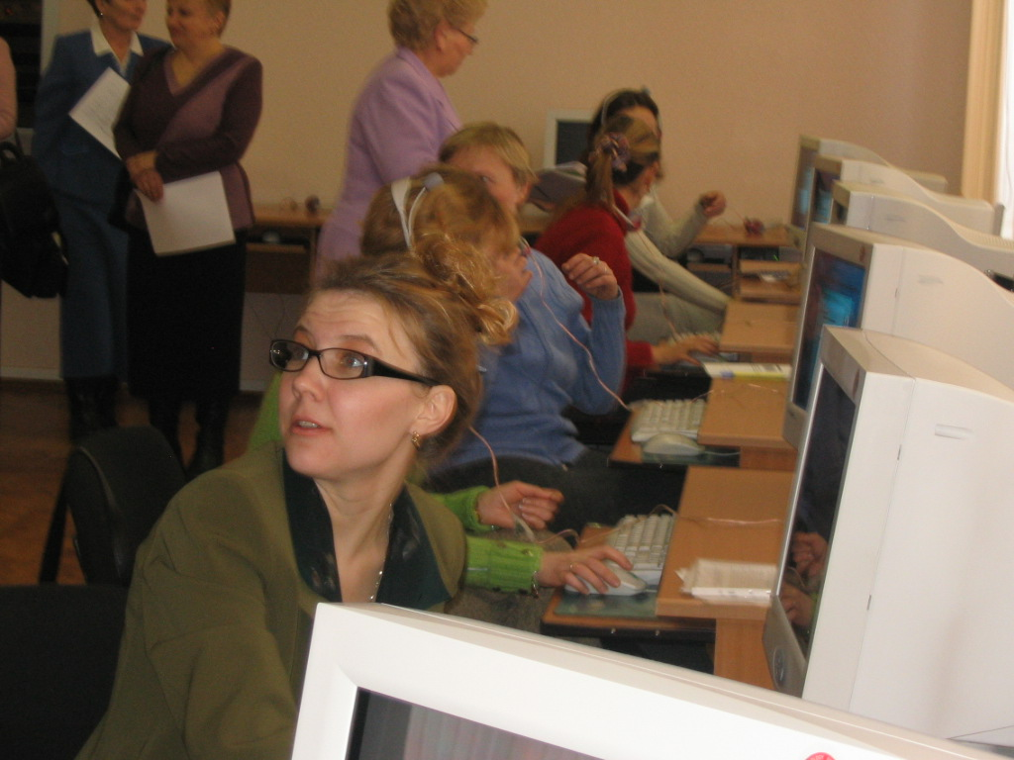

РАЗРАБОТКА УРОКА
во 2 классе по теме:
«We play in our theatre». -
«Мы играем в наш театр».

Учитель английского языка
МОУ «Тимирязевская средняя
общеобразовательная школа»:
Фоменко Елена Николаевна

п. Тимирязевский
Чебаркульский район
Челябинская область
2021-2022 гг.
Unit 2. Lesson 30.
Основные задачи:
1. Развивать умения и навыки устной речи:
а) повторить лексику, изученную на предыдущих уроках;
б) учить вести диалог – расспрос, используя вопрос: Can you…?
в) учить рассказывать об артистах театра, используя изученные речевые образцы.
2. Повторить буквы английского алфавита.
Наглядность: презентация к уроку.
Ход урока:
- Начало урока:
Учитель говорит: Hello, children. Sit down, please. Who is on duty today? Who is absent today? Begin our lesson. Today we play in our theatre
«We play in our theatre»
Отрыть 2 слайд – на нем тема: «We play in our theatre». Картинка.
2. Речевая зарядка – На экране транскрипция слов, дети произносят слова по-английски и делают перевод.
Открыть 3 слайд.
3. Фонетическая зарядка. Учитель говорит: Children, repeat after me! (Чтение лексики хором за учителем).

Elephant Sweet
Rabbit Jump
Lion Run
Bear Play
Fox Sit
Cat Dance
Dog Fly
Like Swim
Name Sing
Mother Father
Translate the words one by one. (Перевод слов учащимися по – порядку). Let's play, children. Давайте поиграем, дети.
Открыть 4 слайд. Картинки со звуками животных. Дети должны назвать животных по-английски. Учитель говорит: Who is it? Дети отвечают на этот вопрос.
4. Разминка. Учитель говорит: Stand up, children. /Дети выполняют разминку. Включить песенку «Say Hello» на разминку по кассете.
5. Развитие умений и навыков устной речи.
а) Teacher: Answer my questions. Учащиеся отвечают на вопросы учителя.
Включить слайд 5.
Can you …? б) Учитель говорит: Children, «Welcome to our theatre».
Включить слайд 6. На слайде заголовок и картинка.
Дети в костюмах рассказывают о себе.
Tricky: Клоун Hello Boys and girls. I am Tricky. This is my theatre. I am ten. I have a bear, a fox, an elephant, a rabbit, a cat, and a dog. Welcome to my theatre.
Thomas: Слон Hello! My name is Thomas. I am seven. I have a mother. I have a father. My friend is a white cat. I can read, write and dance.
Martin: Кролик Hello! I am Martin. I am a rabbit. I am eight. I can jump. I can read. I can not swim.
Kate: Кошка Hello! I am the cat! My name is Kate. I am seven. I can jump. I can run. I can play.
Billy: Медведь Hello! I am a bear. My name is Billy. I am seven. I can read. I can count:1,2,3,4,5,6. I like sweets.
Bess: Лиса Hi! I am Bess. I am three. I am the fox. I can run. I can not fly. Jack: Собака Hi! I am the dog. My name is Jack. My coat is white. My
nose is black. I can jump. I can run. I can dance.
6. Повторение букв английского алфавита.
Учитель говорит: Let's work with ABC /Давайте поработаем с алфавитом/.
Включить слайд 7. На экране буквы алфавита. Дети выходят к доске и пишут буквы английского алфавита.
Teacher writes «A», Pupils write «B».
Teacher: Alice, comes here, please. Рассказ Алисы о себе. I am Alice. I am seven. I can sing the ABC song.
Teacher: Children, let's sing the song (Учащиеся поют песенку про алфавит.
Включить кассету или диск).
7. Заключительный этап урока.
1) Учитель говорит: Open your notebooks and write down the homework: Workbook p. 26, ex. 1, 2, 3.
2) Объявить оценки: Katya gets five. (Раздать сладости).
The lesson is over. Good bye, children!

